«ПОЖЕЛТЕВШИЕ ФОТОГРАФИИ»

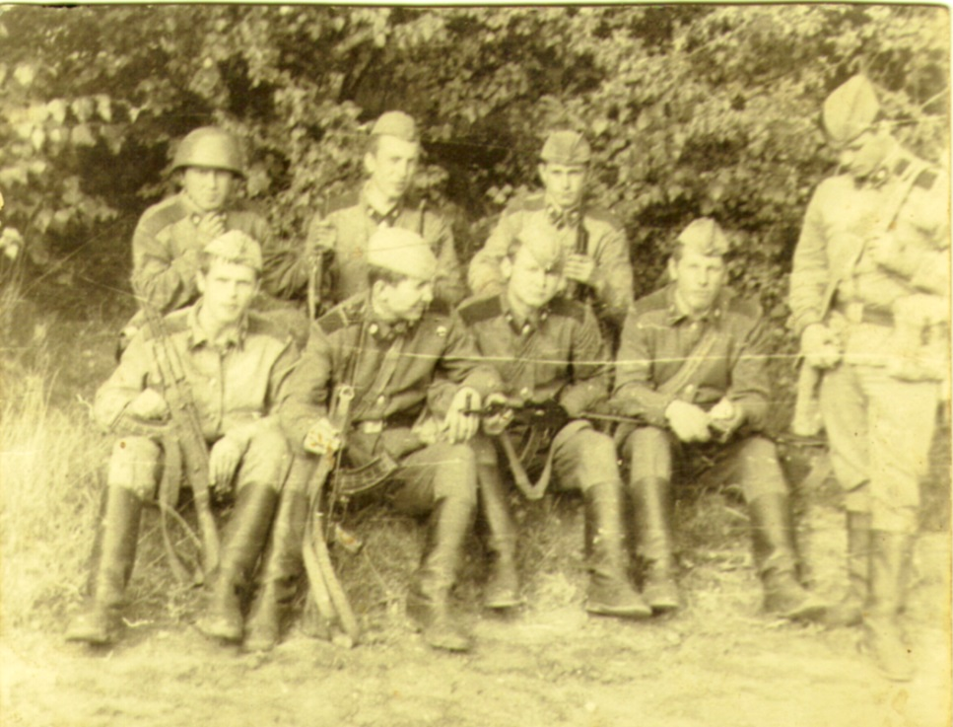

Мой прадед Качалов Ананий Миронович родился 19 января 1914 года в деревне Яковлево Оренбургской области.
В 1937 году был призван в армию. Службу проходил в войсках НКВД Кавказского военного Округа. В боевых действиях участвовал с начала Финской войны, где получил ранение, затем был награжден медалью «За боевые заслуги». После выписки из госпиталя получил отпуск.
Первый день войны застал семью прадеда врасплох, как и миллионы других семей. Казалось бы, все давно ждали войны, и все-таки в последнюю минуту она обрушилась как снег на голову; очевидно, вполне приготовить себя заранее к такому огромному несчастью вообще невозможно. О том, что началась война, узнали с утра по «черной тарелке». Радио хрипло на всю деревню сказало, что началась война, и жизнь сразу разделилась на две части: на ту, что была минуту назад, до войны, и на ту, что была теперь.
Так Ананий Миронович оказался на еще одной войне. В боях за Сталинград получил еще два ранения и так же был награжден медалью «За отвагу». Во время боевых действий он вынес с поля боя раненого товарища. Войну прошел до конца – получил звание «сержанта». Участвовал в боях по освобождению Прибалтийских республик. Военный путь завершил в 1946 году и был демобилизован. В последствии получил медаль «За Победу». Война жестокая, война с миллионами человеческих жертв, но война с победным концом. Победная еще и потому, что у страны были такие мужественные, самоотверженные, не преклоняющиеся перед трудностями герои, как мой прадед.
В мирное время так же был награжден медалями за трудовые заслуги. Мой прадед был добрым, внимательным, порядочным человеком. Все в нашей семье его уважали и побаивались, потому что он не боялся говорить правду в глаза.

Работу выполнила
ученица 2А класса
Николаева Владислава
МБОУ «Школа №113»
Ново-Савиновского района
г.Казани Республики Татарстан

